МИНОБРНАУКИ РОССИИ
Санкт-Петербургский государственный
электротехнический университет
«ЛЭТИ» им. В.И. Ульянова (Ленина)
Кафедра МОЭВМ

отчет
по лабораторной работе №2
по дисциплине «базы данных»
Тема: Реализация базы данных в СУБД PostgreSQL

Студентка гр. 1304 |  | Хорошкова А.С.
Преподаватель |  | Заславский М.М.

Санкт-Петербург
2023
Цель работы.
Изучение работы с базами данных на практике, создание и
редактирование таблиц.

Текст задания (Вариант 1).
Необходимо развернуть PostgreSQL локально:
- Написать запросы для создания таблиц из предыдущей лабораторный работы
- Заполнить тестовыми данными: 5-10 строк на каждую таблицу, обязательно наличие связи между ними, данные приближены к реальности.
- Написать запросы к БД, отвечающие на вопросы из предыдущей лабораторной работы
- Исходный код выложить на www.db-fiddle.com для проверки работоспособности
- Исходный код в виде .sql файла запушить в виде PR в репо
- В отчете описать:
  - Цель
  - Текст задания в соответствии с вариантом
  - Скриншоты работы с СУБД PostgreSQL (psql / DBeaver / Datagrip, ...)
  - Скриншоты на каждый запрос (или группу запросов) на изменение/таблицы с выводом результатов (ответ)
  - Исходный код в приложении
  - Ссылку на исходный код www.db-fiddle.com в приложении
  - Ссылка на PR в приложении
  - Вывод
Текст варианта работы:
Пусть требуется создать программную систему, предназначенную для администратора гостиницы. Такая система должна обеспечивать хранение сведений об имеющихся в гостинице номерах, о проживающих в гостинице клиентах и о служащих, убирающих в номерах. Пусть количество номеров в гостинице известно, и имеются номера трех типов: одноместный, двухместный и трехместный, отличающиеся стоимостью проживания в сутки. В каждом номере есть телефон. О каждом проживающем должна храниться следующая информация: номер паспорта, фамилия, имя, отчество, город, из которого он прибыл, дата поселения в гостинице, выделенный гостиничный номер. О служащих гостиницы должна храниться информация следующего содержания: фамилия, имя, отчество, где (этаж) и когда (день недели) он убирает. Служащий гостиницы убирает все номера на одном этаже в определенные дни недели, при этом в разные дни он может убирать разные этажи. Работа с системой предполагает получение следующей информации:
- о клиентах, проживающих в заданном номере,
- о клиентах, прибывших из заданного города,
- о том, кто из служащих убирал номер указанного клиента в заданный день недели,
- есть ли в гостинице свободные места и свободные номера и, если есть, то сколько.
Администратор должен иметь возможность выполнить следующие операции:
- принять на работу или уволить служащего гостиницы.
- изменить расписание работы служащего.
- поселить или выселить клиента.

Ход работы.
Для выполнения работы был использован pgAdmin - графический клиент для управления базами данных PostgreSQL.
- Были написаны запросы для создания таблиц из предыдущей лабораторной работы.
Пример создания первых трёх таблиц приведён на Рисунок 1. Аналогично были созданы остальные таблицы.
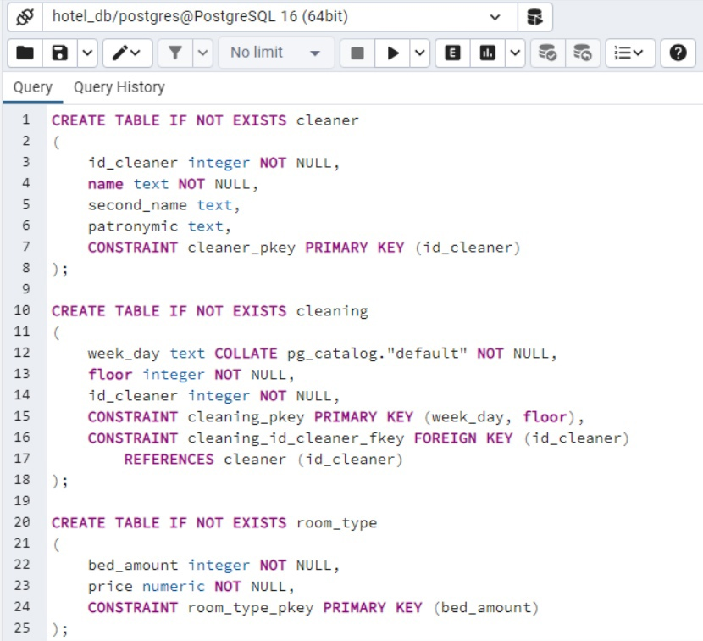
Рисунок 1 — пример создания таблиц в pgAdmin

На Рисунок 2 представлены сгенерированные с помощью pgAdmin диаграммы созданных таблиц.
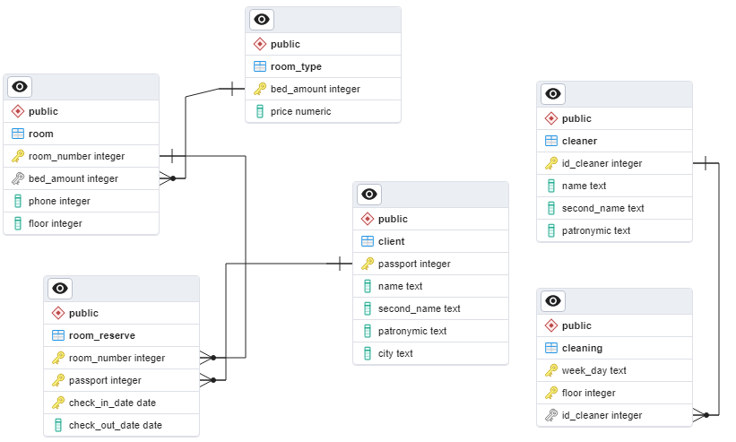
Рисунок 2 — диаграмма созданных таблиц

- Были заполнены тестовыми данными все таблицы. Ниже представлено наполнение таблиц.

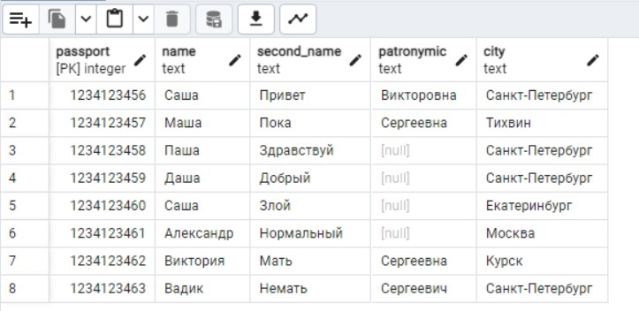
Рисунок 3 — заполненная таблица client

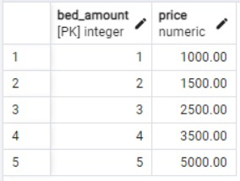
Рисунок 4 — заполненная таблица room_type

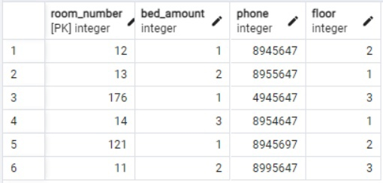
Рисунок 5 — заполненная таблица room
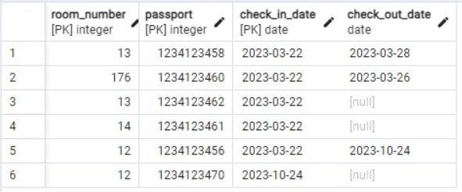
Рисунок 6 — заполненная таблица room_reserve

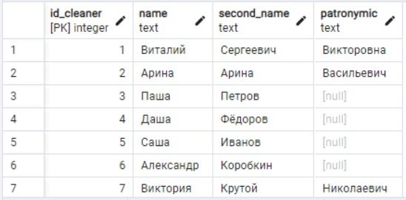
Рисунок 7 — заполненная таблица cleaner

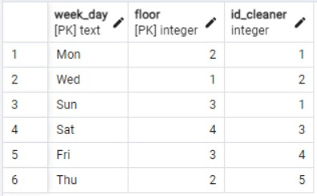
Рисунок 8 — заполненная таблица cleaning

- Были написаны примеры запросов на получение следующей информации:
- о клиентах, проживающих в заданном номере.
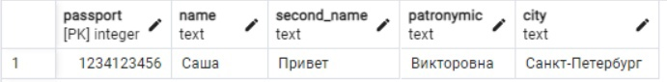
Рисунок 9 — клиенты, проживающие в номере 12

- о клиентах, прибывших из заданного города.
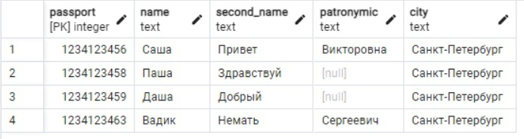
Рисунок 10 — клиенты, прибывшие из Санкт-Петербурга

- о том, кто из служащих убирал номер указанного клиента в заданный день недели.
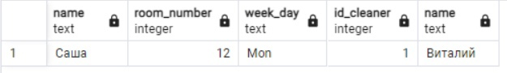
Рисунок 11 — работник, убирающий номер клиента Саша в понедельнике

- есть ли в гостинице свободные места и свободные номера и, если есть, то сколько.
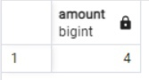
Рисунок 12 — количество свободных номеров в гостинице

- Были написаны запросы для выполнения следующих операций:
- принять на работу или уволить служащего гостиницы.
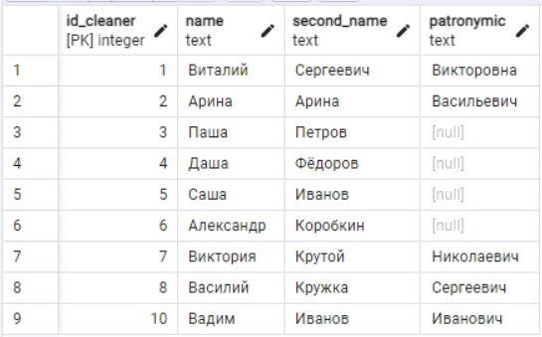
Рисунок 13 — добавление нового сотрудника Вадима Иванова

После увольнения нового сотрудника Вадима Иванова таблица находилась в состоянии как на Рисунок 7.
- изменить расписание работы служащего.
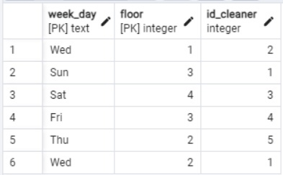
Рисунок 14 — изменение расписание второго сотрудника с понедельника на среду

- поселить или выселить клиента.
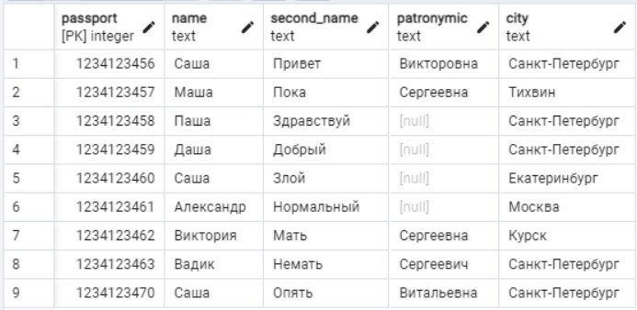
Рисунок 15 — добавление нового клиента 1234123470

Рисунок 16 — заселение в номер нового клиента 1234123470

- Исходный код был выложен на https://www.db-fiddle.com/f/NkPS6t1GpwXi5FNWNdGri/0
- Ссылка на PR в приложении
Выводы.
В ходе работы была создана база данных с таблицами из первой лабораторной работы, наполненными различными данными. Были написаны примеры запросов к базе данных.

ПРИЛОЖЕНИЕ А
ИСХОДНЫЙ КОд
CREATE TABLE IF NOT EXISTS cleaner
(
id_cleaner integer NOT NULL,
name text NOT NULL,
second_name text,
patronymic text,
CONSTRAINT cleaner_pkey PRIMARY KEY (id_cleaner)
);

CREATE TABLE IF NOT EXISTS cleaning
(
week_day text COLLATE pg_catalog."default" NOT NULL,
floor integer NOT NULL,
id_cleaner integer NOT NULL,
CONSTRAINT cleaning_pkey PRIMARY KEY (week_day, floor),
CONSTRAINT cleaning_id_cleaner_fkey FOREIGN KEY (id_cleaner)
REFERENCES cleaner (id_cleaner)
);

CREATE TABLE IF NOT EXISTS room_type
(
bed_amount integer NOT NULL,
price numeric NOT NULL,
CONSTRAINT room_type_pkey PRIMARY KEY (bed_amount)
);

CREATE TABLE IF NOT EXISTS client
(
passport integer NOT NULL,
name text NOT NULL,
second_name text,
patronymic text,
city text,
CONSTRAINT client_pkey PRIMARY KEY (passport)
);

CREATE TABLE IF NOT EXISTS room
(
room_number integer NOT NULL,
bed_amount integer NOT NULL,
phone integer,
floor integer NOT NULL,
CONSTRAINT room_pkey PRIMARY KEY (room_number),
CONSTRAINT room_bed_amount_fkey FOREIGN KEY (bed_amount)
REFERENCES room_type (bed_amount)

);

CREATE TABLE IF NOT EXISTS room_reserve
(
room_number integer NOT NULL,
passport integer NOT NULL,
check_in_date date NOT NULL,
check_out_date date,
CONSTRAINT room_reserve_pkey PRIMARY KEY (room_number, passport, check_in_date),
CONSTRAINT room_reserve_passport_fkey FOREIGN KEY (passport)
REFERENCES client (passport),
CONSTRAINT room_reserve_room_number_fkey FOREIGN KEY (room_number)
REFERENCES room (room_number)
);

INSERT INTO client(passport, name, second_name, patronymic, city)
VALUES (1234123456, 'Саша','Привет', 'Викторовна','Санкт-Петербург'),
(1234123457, 'Маша','Пока', 'Сергеевна', 'Тихвин'),
(1234123458,'Паша','Здравствуй' ,null,'Санкт-Петербург'),
(1234123459, 'Даша','Добрый' ,null,'Санкт-Петербург'),
(1234123460, 'Саша','Злой' ,null,'Екатеринбург'),
(1234123461,'Александр','Нормальный' ,null,'Москва'),
(1234123462,'Виктория','Мать' ,'Сергеевна','Курск'),
(1234123463, 'Вадик','Немать' ,'Сергеевич','Санкт-Петербург');

INSERT INTO room_type(bed_amount, price)
VALUES (1, 1000.00),
(2, 1500.00),
(3, 2500.00),
(4, 3500.00),
(5, 5000.00);

INSERT INTO room (room_number, bed_amount, phone, floor)
VALUES (12, 1, 8945647, 2),
(13, 2, 8955647, 1),
(176, 1, 4945647, 3),
(14, 3, 8954647, 1),
(121, 1, 8945697, 2),
(11, 2, 8995647, 3);

INSERT INTO room_reserve (room_number, passport,
check_in_date, check_out_date)
VALUES (12, 1234123456, '2023-03-22', '2023-03-25'),
(13, 1234123458, '2023-03-22', '2023-03-28'),
(176, 1234123460, '2023-03-22', '2023-03-26'),
(13, 1234123462, '2023-03-22', null),
(14, 1234123461, '2023-03-22', null);

INSERT INTO cleaner(id_cleaner, name, second_name, patronymic)
VALUES (1, 'Виталий','Сергеевич', 'Викторовна'),
(2, 'Арина','Арина', 'Васильевич'),
(3,'Паша','Петров' ,null),
(4, 'Даша','Фёдоров' ,null),
(5, 'Саша','Иванов' ,null),
(6,'Александр','Коробкин' ,null),
(7,'Виктория','Крутой' ,'Николаевич'),
(8, 'Василий','Кружка' ,'Сергеевич');

INSERT INTO cleaning(week_day, floor, id_cleaner)
VALUES ('Mon', 2, 1),
('Wed', 1, 2),
('Sun', 3, 1),
('Sat', 4, 3),
('Fri', 3, 4),
('Thu', 2, 5);

ПРИЛОЖЕНИЕ B
ССылка на PR в github
https://github.com/moevm/sql-2023-1304/pull/42

